Муниципальное автономное общеобразовательное учреждение «Средняя общеобразовательная школа № 44»

Физика

История мирных ядерных взрывов в Пермском крае: Проект «Тайга».

Выполнил: Цоцонава Тамаз,
учащийся 8 класса
МАОУ «Средняя общеобразовательная
школа № 44»

Руководитель:
Лукиных Галина Имполитовна,
учитель физики
МАОУ «Средняя общеобразовательная
школа № 44»

г.Пермь,
2020
ОГЛАВЛЕНИЕ
Стр.
ВВЕДЕНИЕ……………………………………………………………………... 3
1 ИССЛЕДОВАТЕЛЬСКАЯ ЧАСТЬ………………………………………….. 5
  - Изучение источников…………………………………………………......... 5
    - Мирные ядерные взрывы…………………………………………………5
    - Мирные ядерные взрывы в СССР………………………………………..5
    - Мирные ядерные взрывы в Пермской области………………………….7
    - Проект «Тайга»…………………………………………………………….7
      - Подготовка к эксперименту……………………………………………8
      - Экспериментальный подрыв…………………………………………12
      - Результаты……………………………………………………………..13
      - Второй эксперимент. Закрытие проекта……………………………. 13
      - Наши дни……………………………………………………………... 14
  - Поиск воспоминаний очевидцев……………………………………………16
  - Анализ найденных материалов…………………………………………….18
- ПРАКТИЧЕСКАЯ ЧАСТЬ………………………………………………….20
  - Опрос…………………………………………………………………………20
  - Презентация…………………………………………………………………21
ЗАКЛЮЧЕНИЕ………………………………………………………………… 22
БИБЛИОГРАФИЧЕСКИЙ СПИСОК………………………………………… 23
Приложение 1 Фотографии поиска материалов в библиотеке……………… 26
Приложение 2 Презентация «Мирные ядерные взрывы в Пермском крае»…27

ВВЕДЕНИЕ

Проблема исследования:
В выборе темы мне помог мой научный руководитель. Оказалось, что была страница в истории нашей страны, когда ядерные взрывы пытались приспособить для нужд народного хозяйства. В связи с тем, что мы живем в Пермском крае, в месте, где проводились мирные ядерные испытания, то вышли на проблему подробного изучения истории одного из проектов. Остановились на проекте «Тайга».
Актуальность:
- В последнее время нагнетаемый прессой страх перед последствиями столкновения астероида с Землей (что само собой эквивалентно сверхмощному ядерному взрыву без радиоактивного заражения) привёл к появлению проектов использования ядерного взрыва для ликвидации или отклонения опасных астероидов. Пример такого применения ядерных взрывов для предотвращения падения гигантского астероида на Землю показан в американском фантастическом фильме 1998 года режиссёра Майкла Бэя «Армагеддон».
- До сих пор факты проведения ядерных взрывов в СССР в «мирных» целях и их последствия не представлены для широкой общественности. Материалы обнародуются только отдельными журналистами и «зелеными» общественными организациями. Следовательно, права человека и местного населения на здоровую окружающую среду и информацию об этом нарушаются. Поэтому любое исследование и публикации по-прежнему актуальны.
- Мы до исследования тоже не знали о такой странице в истории нашей страны и нашего родного края. Это говорит об актуальности данной темы для нас самих и наших знакомых.
Все эти факты говорят об актуальности данной темы.
Цель: Используя доступные имеющие материалы об мирных ядерных взрывах на территории СССР и Пермского края, воссоздать картину того времени, выяснив плюсы и минусы, последствия таких взрывов и причины отказа от них в рамках проекта «Тайга».
Задачи:
- Познакомится с историей мирных ядерных взрывов в СССР, Пермском крае.
- Изучить историю проекта «Тайга».
- Проанализировать плюсы и минусы, последствия и причины прекращения проекта «Тайга».
- Выяснить знают ли учащиеся школы № 44 о «мирных» ядерных взрывах, о проекте «Тайга».
Гипотеза: Собрав по крупицам материал по изучаемой теме можно воссоздать картину того времени и проанализировать результаты.
Объект исследования: Мирные ядерные взрывы в Пермском крае
Предмет исследования: Проект «Тайга»
Методы исследования:
- Изучение источников.
- Поиск воспоминаний очевидцев.
- Анализ найденных материалов.
- Опрос.
Теоретическая значимость работы связана с изучением засекреченного долгое время материала.
Практическая значимость работы состоит в том, что работа и продукт практической части могут заинтересовать как школьников, так и учителей физики, географии, истории, которые могут применить их в своей работе.
Новизна исследования заключается в том, что впервые школьником Пермского края было проведено такое исследование.

1 ИССЛЕДОВАТЕЛЬСКАЯ ЧАСТЬ

  - Изучение источников
Работу мы начали с поиска книг, статей, журналов на изучаемую тему. В Пермской краевой библиотеке им. М. Горького нашли несколько статей в газетах (см. [2], [6]-[9], [22], Приложение 1). В сети Интернет мы нашли большую часть информации – статьи в газетах, в журналах, обсуждения на форумах, книги (см. библиографический список). Искать материалы было очень трудно, так как все мирные ядерные взрывы в СССР проводились секретно и до сих пор большая часть информации о них засекречена, в официальных источниках освещена мало. Из всех отрывков найденных нами материалов сложили общую картину.
    - Мирные ядерные взрывы
Мирные ядерные взрывы - ядерные испытания и промышленные ядерные взрывы, целью которых являлись или декларировались работы невоенного назначения: разработка месторождений, борьба с авариями при разработке месторождений, строительство каналов и так далее.
В настоящее время не производятся ввиду неизбежного радиационного заражения ископаемых или окружающей местности, запрещены Договором о всеобъемлющем запрещении ядерных испытаний (принят 50-й сессией Генеральной Ассамблеи ООН 10 сентября 1996 года и открыт для подписания 24 сентября 1996 года.) и другими международными договорами.
    - Мирные ядерные взрывы в СССР
С 1964 по 1988 год в СССР велась программа № 7 "Ядерные взрывы для народного хозяйства", заказчиками были самые разные министерства и ведомства, включая министерство среднего машиностроения, министерство геологии. В 1963 году был подписан договор с США о прекращении испытаний ядерного оружия в воздухе, воде и на земле. В связи с этим Советский Союз в мирных целях провел 124 подземных взрыва по всей стране, из них 80 на территории РСФСР, в 19 регионах; 39 в Казахской ССР; 2 в Украинской ССР; 2 в Узбекской ССР; 1 в Туркменкой ССР (см. Рисунок 1).
Для сравнения: в США было сделано 34 мирных взрыва, хотя американцы начали несколько раньше нас и прекратили программу также раньше, в 70-е годы. Опять же, в отличие от нас, большинство мирных взрывов в США было выполнено на военных полигонах. Кроме того, Индия провела один взрыв.
Рисунок 1. Карта мест проведения мирных ядерных взрывов в СССР

С помощью мирных ядерных взрывов планировалось:
- Глубинное сейсмическое зондирование земной коры.
- Увеличение добычи нефти.
- Создание подземных хранилищ.
- Создание искусственных водоемов.
- Укрощать газовые фонтаны.
- Дробление руды.
    - Мирные ядерные взрывы в Пермской области
В Пермской области было проведено 10 ядерных взрывов (см. Таблица 1).
Места проведения: Оса (Проект «Грифон»), северо-восток Чердынского района (Проект «Тайга») и Красновишерский район (Проект «Гелий»). Более всего нас заинтересовал проект с кодовым названием «Тайга». Его мы изучили подробно.

Таблица 1. Мирные ядерные взрывы Пермской области
Дата проведения взрыва | Условное название взрыва | Энерговыделение заряда, кт ТЭ | Глубина заложения ядерного устройства, м | Дополнительная информация
02.09.1969г. | «Грифон-1» | 7,6 | 1212 | Взрыв в скважине № 1001 с целью интенсификации добычи нефти и газа
08.09.1969г. | «Грифон-2» | 7,6 | 1208 | Взрыв в скважине № 1002 с целью интенсификации добычи нефти и газа
23.03.1971г. | «Тайга» | 15,0  15,0  15,0 | 128  128  128 | Взрыв в скважинах № 1Б-3Б на выброс с целью создания траншеи
02.09.1981г. | «Гелий-1» | 3,2 | 2088 | Взрыв в скважине № 401 для интенсификации добычи в нефтегазоносных формациях
28.08.1984г. | «Гелий-2» | 3,2 | 2065 | Взрыв в скважине № 402 для интенсификации добычи в нефтегазоносных формациях
28.08.1984г. | «Гелий-3» | 3,2 | 2075 | Взрыв в скважине № 403 для интенсификации добычи в нефтегазоносных формациях
19.04.1987г. | «Гелий-4» | 3,2 | 2015 | Взрыв в скважине № 404 для интенсификации добычи в нефтегазоносных формациях
19.04.1987г. | «Гелий-5» | 3,2 | 2055 | Взрыв в скважине № 405 для интенсификации добычи в нефтегазоносных формациях

1.1.4 Проект «Тайга»
В прошлом веке Каспийское озеро начало мелеть. Чтобы восполнить его запасы планировалось создать искусственный канал с помощью групповых ядерных взрывов между реками Печорой и Колвой. Для создания канала планировалось провести 250 ядерных взрывов. Задумка на бумаге выглядела вполне убедительно – река Печора соединяется с руслом Камы, впадает в Волгу и наполняет мелевшее тогда Каспийское море.
1.1.4.1 Подготовка к эксперименту
С целью уточнения исходных данных для составления проектного задания по сооружению канала методом групповых ядерных взрывов, и с целью выбора точек заложения скважин для первых экспериментальных взрывов была создана комиссия из 10 человек. В состав комиссии вошли: ученые, проектировщики, геологи, гидрогеологи, экономисты. Необходимо было обследовать трассу канала, которая берет свое начало от реки Печоры в месте расположения поселка Якша и оканчивается у озера Чусовское (протяженность трассы 64 км) (см. Рисунок 2). Предстояло установить пути и способ доставки грузов и личного состава на места экспериментальных взрывов, условия проживания и работы экспедиции, возможности временного подключения к местным коммуникациям жизнеобеспечения, оценить сейсмическую обстановку и определить условия проведения взрывов.
Проект «Тайга»

оз. Чусовское
р.Печора
Рисунок 2. Предполагаемая трасса канала.
На обследование трассы канала у комиссии ушло 10 суток. Из города Соликамска до поселка Головное пролетели на самолете АН-2. Затем пролетели вдоль трассы до Печоры и обратно, для того чтобы иметь общее представление о местности. Затем от поселка Головное на самоходном водометном понтоне прошли по речке Вишерка, озеру Чусовское, реке Берёзовка. В каких-то местах приходилось ехать на вездеходе ГТС, где-то на вертолете МИ-2. Это путешествие дало четкое представление о регионе и его особенностях, где предстоят работы по сооружению канала.
По результатам экспедиции по обследованию трассы канала (см. Рисунок 3) комиссией была выбрана точка проведения экспериментальных групповых ядерных взрывов. Выбранная точка находилась в 100 км. Северо-западнее города Красновишерска, в паре километров от маленькой деревни Васюково (в настоящее время там нет жителей) и в 20 километрах от более крупного населенного пункта Чусовской (см. Рисунок 4). Вокруг сплошные леса и болота, по которым разбросаны лишь исправительно-трудовые колонии с жилыми поселками при них.

Рисунок 3. Фотографии комиссии по пути обследования трассы канала
Проект «Тайга»
Рисунок 4. Место проведения взрыва

После опускания ядерного заряда скважина засыпалась слоем гравия, затем слоем графита и слоем цемента. Мощность каждого заряда составляла 15 кт (такая же мощность была у сброшенной на Хиросиму бомбы), суммарная мощность всех зарядов - 45 кт. При подрыве организованного по такой схеме подземного заряда образуется моментально раздувающийся шар, своим гигантским давлением дробящий окружающую его горную породу. При этом большая часть породы выбрасывается наружу, а дно оплавляется.
Заряды были разработаны во ВНИИ технической физики из секретного города Челябинск-70 (ныне Снежинск) и являлись так называемыми «чистыми» зарядами (с минимальным количеством делящихся материалов; значительная часть энергии выделялась в результате термоядерного синтеза). Заряды по железной дороге были доставлены до города Соликамска, далее на двух КРАЗах и МАЗ-543 были доставлены к месту взрыва.
Для участников эксперимента близ деревни Васюково был построен посёлок из сборно-щитовых домиков. Кроме жилых домов были также сооружены столовая, медпункт и что-то наподобие дома культуры, где проходили производственные совещания, заседания Государственной комиссии по производству эксперимента и демонстрация кинофильмов (см. Рисунок 5).
Измерительная аппаратура для регистрации параметров ядерного взрыва, а также система управления подрыва зарядов размещались в специально оборудованных грузовых автомобилях «Урал-375» (см. Рисунок 7). Две машины «Урал-375» были размещены на площадке в 1,5 километрах от скважин, за рекой Берёзовкой (см. Рисунок 6). Еще одна машина «Урал-375» находилась на командном пункте.
Командный пункт располагался на возвышенности, в пяти километрах в западном направлении от места взрыва в селе Берёзовка, в этом же селе находились вышки с кинофотоаппаратурой. Рядом с командным пунктом была вырублена поляна 100 × 100 м для посадки вертолетов на случай необходимости эвакуации личного состава.
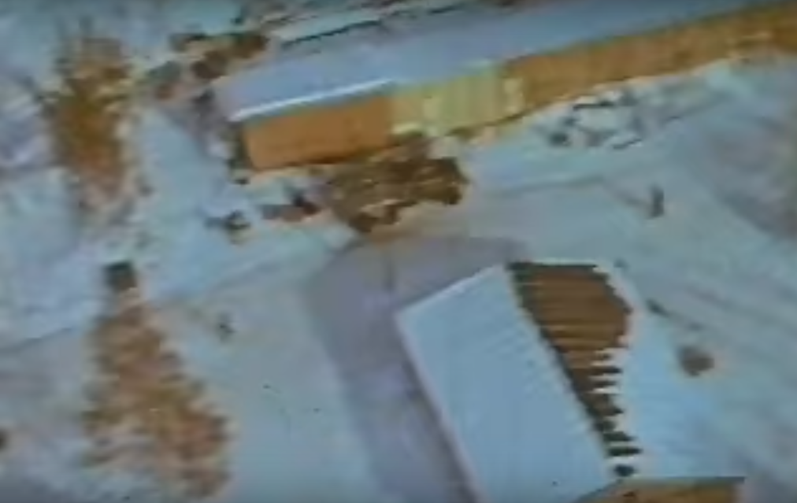
Рисунок 5. Построенный поселок Рисунок 6. Площадка с аппаратурой
Рисунок 7. Грузовой автомобиль «Урал-375», аппаратура управления подрывом и физизмерений
1.1.4.2 Экспериментальный подрыв
23 марта 1971 года по результатам метеообстановки принимается решение о проведении взрыва, три ядерных заряда были одновременно подорваны (см. Рисунки 8, 9). Сотрясения ощутили жители деревень в радиусе нескольких десятков километров. Грунт, сквозь языки пламени, был выброшен взрывом на высоту около 300 м (см. Рисунок 10), после чего он начал опадать вниз, создавая растущее клубящееся пылевое облако, которое поднялось на высоту около 1800 м. (попало на снимок случайного свидетеля, находившегося в одном из соседних лагерных поселков – см. Рисунок 11). Ветром облако относило в сторону Коми, как и планировалось. Не существует опубликованных данных об уровне радиации непосредственно после взрыва (сказано только, что выход радиоактивных продуктов оказался практически безопасным). За экспериментом наблюдали не только военные и ученые, но и кинокамеры: его проведение было снято на пленку и в дальнейшем смонтировано в небольшой ролик [4].
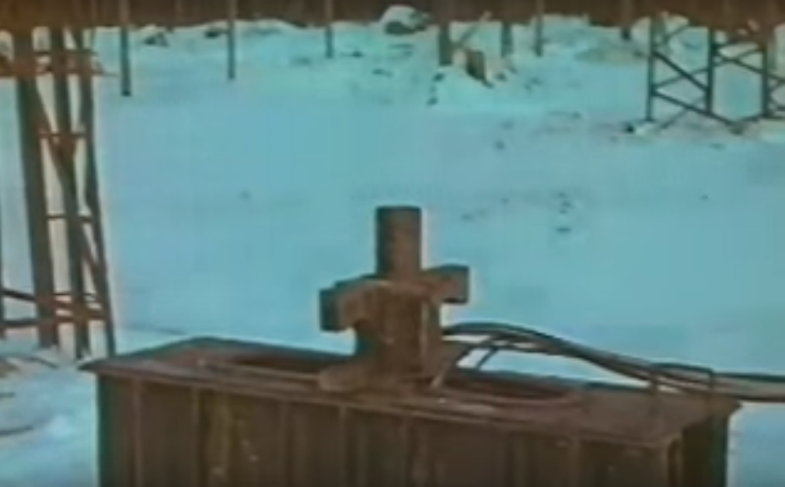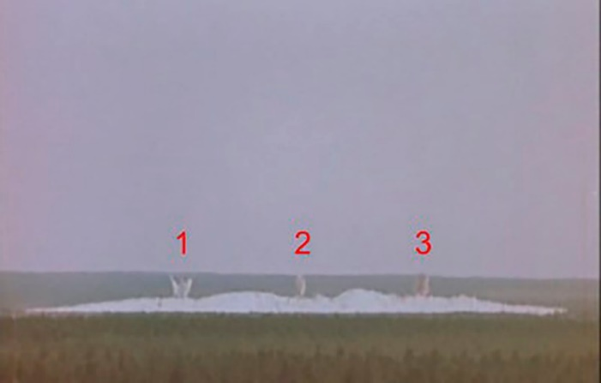
Рисунок 8. Скважина с зарядом. Рисунок 9. Подрыв трех зарядов.
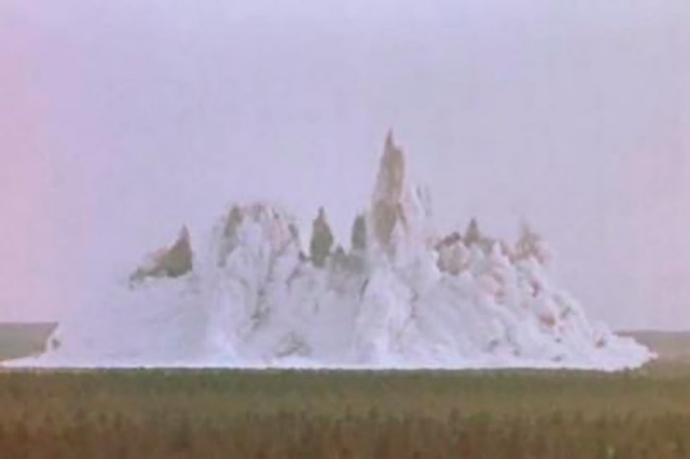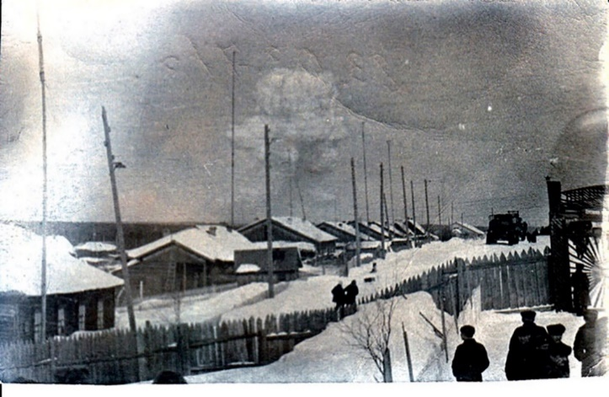
Рисунок 10. Выброс грунта. Рисунок 11. Снимок пылевого облака.
1.1.4.3 Результаты
В результате взрыва образовался канал длиной 700 метров и шириной 380 метров, глубина канала составляла от 10 до 15 метров с устойчивыми бортами с углом откоса 8-10 градусов, который сразу стал заполняться водой (см. Рисунок 12). Сотрясения ощутили жители деревень в радиусе нескольких десятков километров. Все элементы термоядерного заряда сработали нормально, но энерговыделение их было ниже расчетного на 25-30%. Заниженная энергия взрыва привела к тому, что в центре воронки образовалось поднятие грунта, которое после затопления воронки болотной водой выглядело островом (см. Рисунок 13).
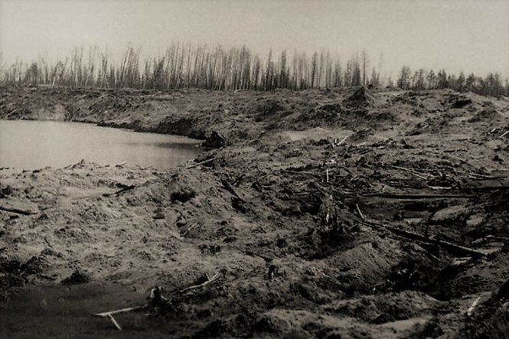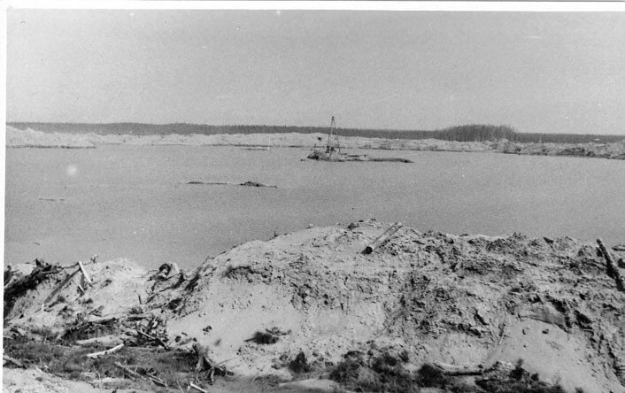
Рисунок 12. Фото воронки после Рисунок 13. Фото острова в воронке
взрыва

1.1.4.4 Второй эксперимент. Закрытие проекта.
При подведении итогов первого эксперимента профиля канала проектных размеров не получилось. Причина: занижение против расчетной, мощности взрыва использовавшихся зарядов. Поэтому второй эксперимент решили провести здесь же на трассе в продолжение траншеи, образованной первым взрывом. Второй эксперимент был назначен на 1 квартал 1976 года. На основе анализа результатов первого эксперимента была откорректирована технология всех подготовительных работ и порядок взаимодействия служб, проведена модернизация оборудования. К 25 февраля 1976 года все было готово ко второму эксперименту, проведена генеральная проверка. О полной готовности было доложено в Москву.
26 февраля 1976 года из Москвы было получено указание: дальнейшие работы приостановить до особого указания. Только 20 марта 1976 года была получена шифротелеграмма о том, что работы прекращаются и всей экспедиции вернуться домой. Заряды были демонтированы и отправлены специальным эшелоном во ВНИИП. Проект был свернут, официальные причины не названы (засекречены). Неофициально существует такая версия: для разрешения на производство взрывов на выброс нужны твёрдые гарантии о не нарушении «Договора 1963 года…» в части недопущения распространения радиоактивности от взрыва за пределы территории СССР. Такую ответственность на себя не взял ни один высокопоставленный руководитель.
1.1.4.5. Наши дни.
В настоящее время канал, образовавшийся после первого взрыва, заполнен водой, там возникло бессточное озеро, впоследствии названное Ядерным (см. Рисунок 14). Озеро Ядерное притягивает к себе частные экспедиции. Фотографии одной из таких экспедиций жителей города Кунгура, 2019г. см. Рисунки 15 – 22 [24].
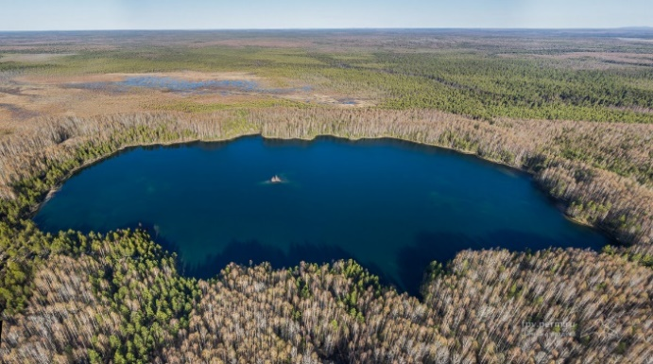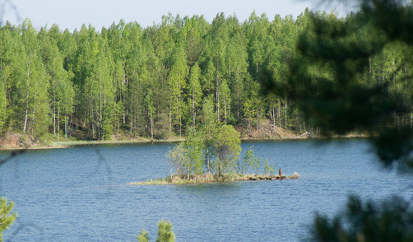
Рисунок 14. Канал в наши дни – Озеро Ядерное
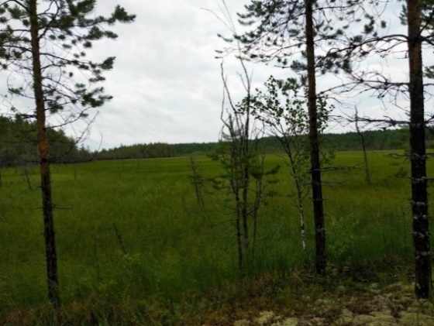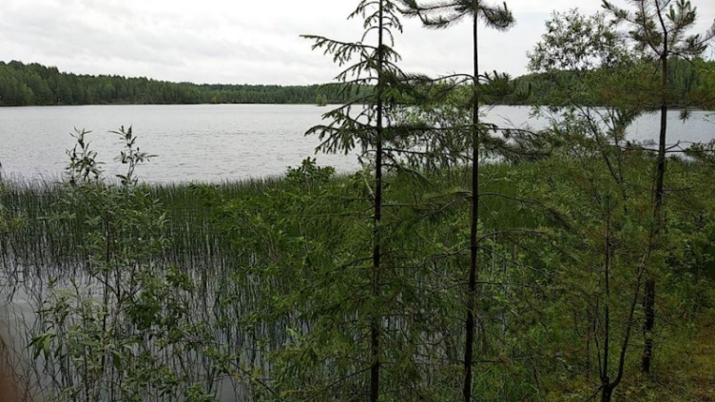
Рисунок 15. Болото. Рисунок 16. Озеро «Ядерное»
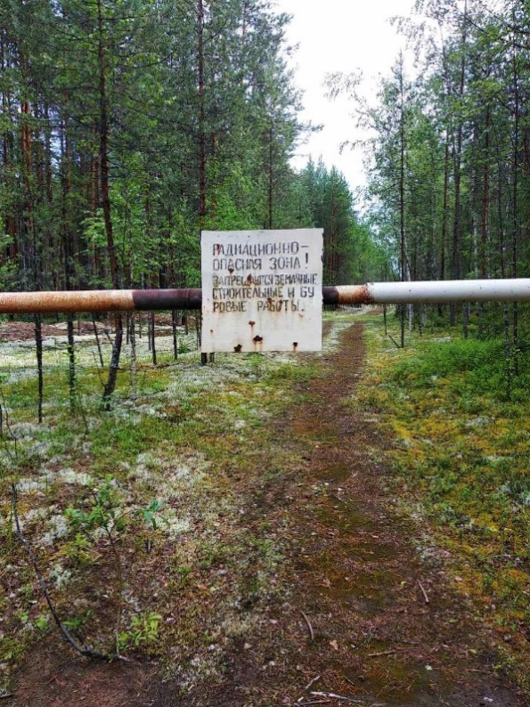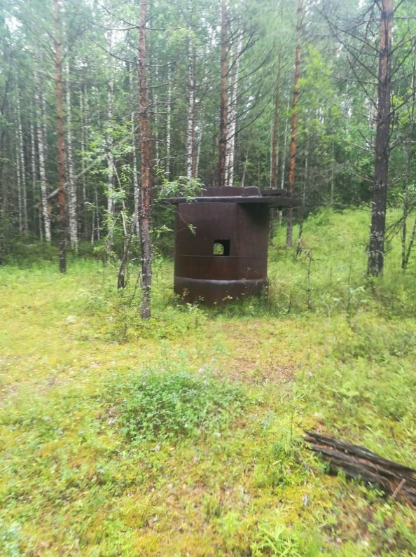
Рисунок 17. Шлагбаум на вьезде Рисунок 18. Скважина.

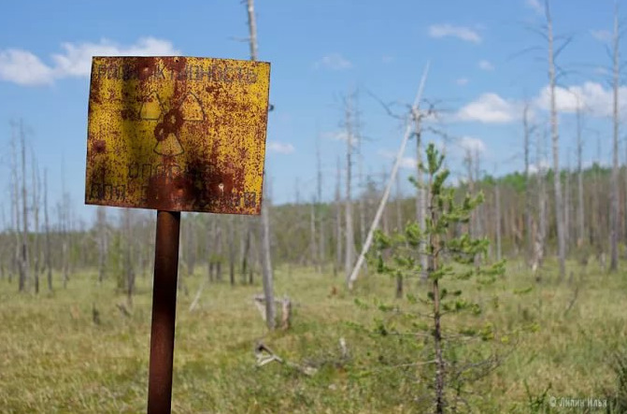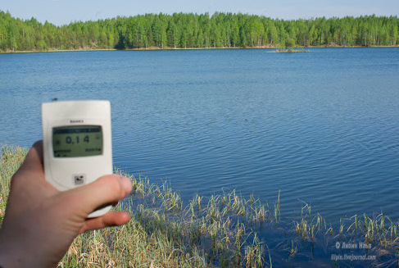
Рисунок 19. Знак радиации. Рисунок 20. Измерение радиации.

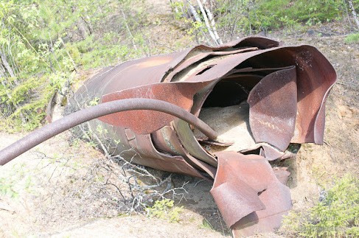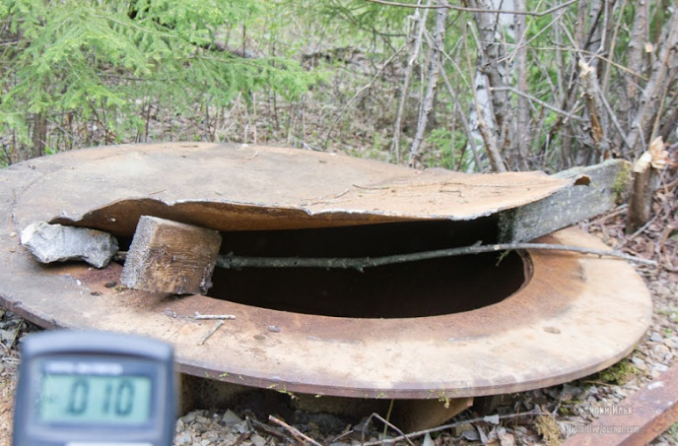
Рисунок 21. Труба из взорванной скважины. Рисунок 22. Скважина.

  - Поиск воспоминаний очевидцев.
В интернет-источниках, книгах – мемуарах нашли воспоминания очевидцев взрывов проекта «Тайга».
Жучихин В.И., 1921 г.р. - советский учёный, участник атомной программы, заместитель председателя комиссии по сооружению канала [5] (см. Рисунок 23)
Жучихин Виктор Иванович, 1921 года рождения – специалист, проработавший в области ядерной физики более 40 лет, принимал непосредственное участие в проекте «Тайга». Написал рукопись-воспоминание об участии в разработке ядерных устройств, их испытаний и использования в народном хозяйстве. Рукописи были опубликованы в книге мемуаров «Подземные ядерные взрывы в мирных целях». В части 1 данной книги в главе 5 «Групповой взрыв на трассе Печоро- Колвинского
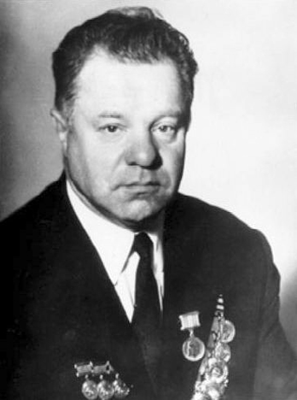
Рисунок 23. Фото.
Жучихин В.И.

Колвинского канала» подробно описывает свои воспоминания о работе над проектом «Тайга».
78-летний Василий Петрович Осипов, в 1971 году работал на взрывах, обеспечивал пожарную безопасность [10] (см. Рисунок 24, 25):
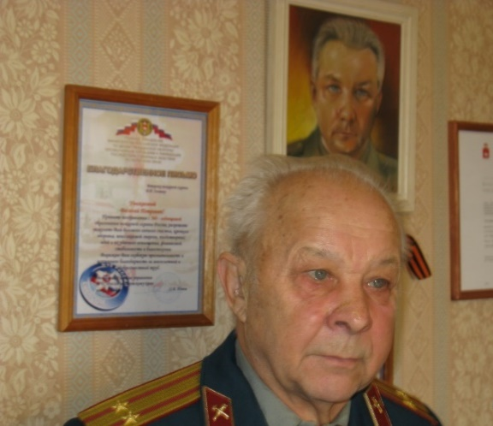
- Заряды находились в кузовах «Ураганов». Скважины были готовы, на их обустройство, похоже, и понадобились те самые трубы, что я видел летом в Соликамске. Когда заряды опустили в скважины, из пожарных машин туда залили воду. Дней семь-десять ждали, чтобы ветер подул в сторону севера.
Рисунок 24. Фото Осипова В.

Дождались. Рассвело — и всех эвакуировали в поселок за 15–20 километров. Зная час «Ч», мы с геофизиками сидели в отапливаемом буржуйкой фургоне их машины и играли в карты. Накануне 12:00 вышли на улицу… Вспышка, огненные зубцы! Гул! Зашатались столбы. Земля заходила под ногами. Поднялось облако, ощущение — будто оно идет на нас. «Гриб» вырос, как на картинках по гражданской обороне. Цвет серый. Затем на пожарном автомобиле во главе колонны мы выдвинулся к месту взрыва. Пожаров не было. Едем, а снега уже нет - сдуло ударной волной. Земля в трещинах, вода фонтанами бьет. Подъехали - воронка, земля по краям черная. Члены комиссии были в защитной одежде. Потом, на банкете, я поинтересовался у главного инженера этого проекта, какие достигнуты результаты. И услышал: «Не получилось. Берега у канала не остекленели. В следующий раз сделаем взрыв мощнее».
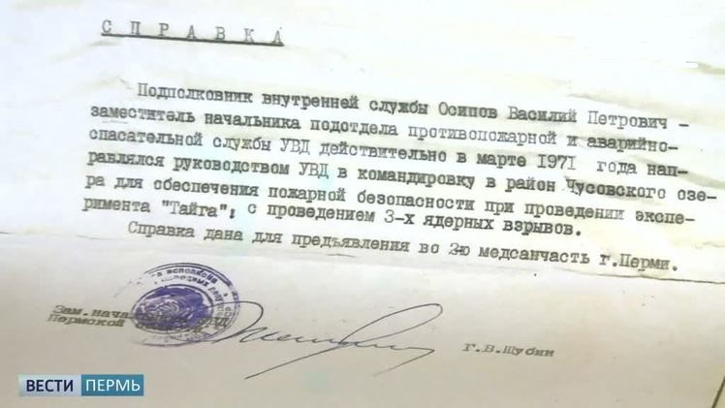
Рисунок 25. Фото справки, выданной Осипову В.П.

Местный житель Тимофей Афанасьев [14]:
- Жил я тогда в Чусовском. Нас попросили до 12 часов дня выйти из домов и предупредили: в районе Васюково что-то готовится, в строениях находиться опасно. Мы уже знали, что там ведутся какие-то большие работы, приехали военные. Что конкретно делается, мы, конечно, не знали. В тот день все послушно вышли на улицу. Ровно в полдень мы увидели на севере, в районе Васюково, а до него было двадцать километров, огромный огненный шар. На него было невозможно смотреть, так резало глаза. День был ясный, солнечный, совершенно безоблачный. Почти в это же время, лишь на мгновение позже, пришла ударная волна. Мы ощутили сильное колебание почвы - как будто по земле прошла волна. Потом этот шар стал вытягиваться в гриб, и черный столб стал подниматься вверх, на очень большую высоту. Затем он как бы надломился внизу и упал в сторону территории Коми. После этого появились вертолеты, самолеты и полетели в сторону взрыва.
  - Анализ найденных материалов
Анализ найденных материалов показал:
- Плюсы и минусы проекта «Тайга»:
«Плюсы» | «Минусы»
Затраты меньше, чем при использовании другого метода | Радиационное загрязнение окружающей среды: влияние на человека, животный и растительный мир, на такой территории нельзя жить  Минус планировалось устранить использованием «чистым» ядерным зарядом (с минимальным количеством делящихся материалов)
Время на работу по созданию канала (быстрота)
Полезное дело – канал восполнить мелеющее Каспийское озеро.

- Жители Пермского края не осведомлены о проводимых во времена СССР на территории края мирных ядерных испытаниях. А также об опасности длительного нахождения у Ядерного озера и в его окрестностях.
- Основными причинами закрытия проекта «Тайга» называются:
Причина | Подтверждение/Опровержение
Радиоактивное загрязнение  (радиация оказалась выше, чем планировалась) | Подтверждается материалами книги Современная радиоэкологическая обстановка в местах проведения мирных ядерных взрывов на территории Российской Федерации [20].  Минатом России признал «значительное радиационное загрязнение территории» в ходе судебных заседаний по иску участника событий [10]  Подтверждается замерами сделанными частными экспедициями [24]
Канал не планировалось строить, под этим предлогом просто проводились испытания | Считаю, что не является причиной закрытия проекта, так как планировалось провести второй групповой взрыв. Ко второму групповому взрыву всё было готово, но сверху пришло распоряжение о приостановлении взрыва, а затем и о прекращении всего проекта - подтверждается воспоминаниями очевидца Жучихина В.И. [5]
Проект не удался из-за ошибок в расчетах – не происходит нужное остекленение грунта. | Подтверждается только опубликованными воспоминаниями участника взрывов Василия Осипова [10]  Возможно, ошибки в расчетах были, но это не стало причиной закрытия проекта

Официальную причину из-за секретности проекта мы, конечно, узнаем еще не скоро, а может, вообще никогда не узнаем.
- Возможные последствия: Если бы проект был осуществлен (были бы произведены 250 планируемых ядерных взрывов), то вода, зараженная радиацией, потекла бы от Перми до Астрахани, отравляя все на своем пути.

- ПРАКТИЧЕСКАЯ ЧАСТЬ
  - Опрос
Так как в ходе исследования выяснилось, что жители Пермского края не осведомлены о проводимых во времена СССР на территории края мирных ядерных испытаниях (так же, как и я до исследования), то мы решили провести анонимный опрос. Участники опроса: учащиеся школы № 44 и их родители, которые состоят в группе ВКонтакте «Проект «Мы и Физика»».
Участникам опроса были предложены следующие вопросы:
- Проводились ли ядерные взрывы на территории Пермского края? (варианты ответа: да/не знаю /не проводились)
- Знаете ли вы о том, что в Пермском крае есть Ядерное озеро? (варианты ответа: знал /не знал)
В первом опросе приняли участие 50 человек, во втором – 30 человек. Результаты опросов представлены в диаграммах 1-2.

Диаграмма 1

Диаграмма 2
Вывод: большая часть участников опроса не знали о проводимых во времена СССР на территории края мирных ядерных испытаниях и одном из результатов – Ядерном озере.
  - Презентация
Благодаря найденным материалам, изготовили презентацию (см. Приложение 2). Разместили её на официальном сайте моего научного руководителя (МЕТОДИСТ.САЙТ) (см. Рисунок 26). Показал и рассказал презентацию в своем классе на уроке физики (см. Рисунок 27).
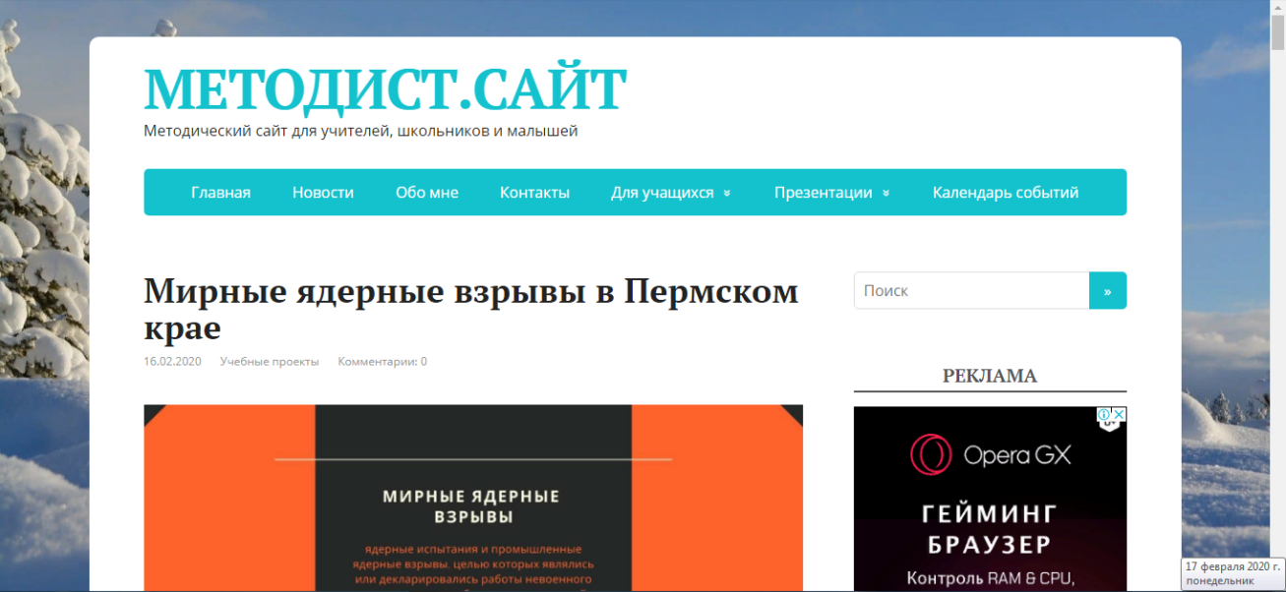Рисунок 26. Скриншот размещения Презентации на сайте
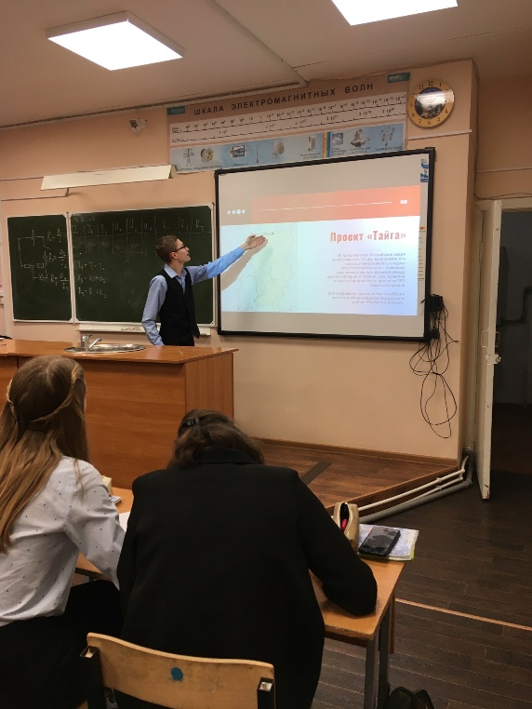 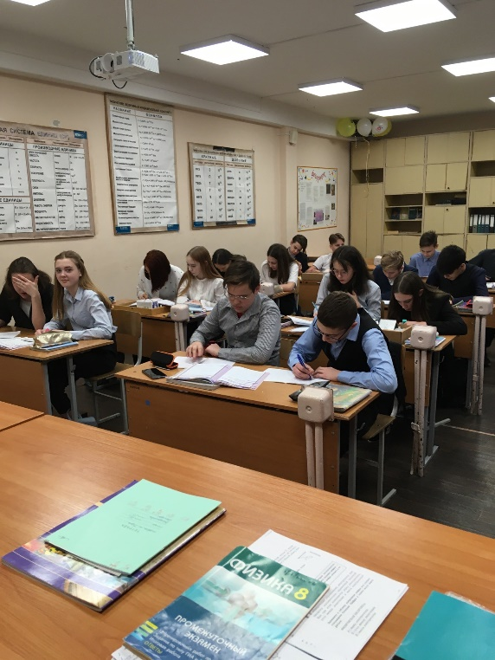
Рисунок 27. Фотографии показа презентации в классе
ЗАКЛЮЧЕНИЕ
В ходе исследования пришел к выводу, что из крупиц информации возможно сложить полную картину изучаемого времени – мы воссоздали историю проекта «Тайга». Также в рамках изучения проекта «Тайга» удалось выяснить: 1) плюсы/минусы, последствия «мирных» взрывов и причины отказа от них; 2) осведомленность жителей Пермского края о «мирных» взрывах на территории края и их последствиях.
Таким образом, я могу с уверенностью сказать, что выдвинутая гипотеза подтвердилась.
Поставленные задачи выполнены.
Цель достигнута.
Считаю, что нашей стране нужны новые научные открытия, и применение «доработанных» ядерных взрывов в народном хозяйстве может стать таким научным открытием. Ядерные взрывы могут стать не только оружием разрушения, но и созидания чего-то полезного и нужного для нашей страны. И в нашей стране есть научный потенциал для превращения фантазии – «безопасный экологически» ядерный взрыв в реальность.
Перспективы дальнейшего исследования проблемы: когда буду учиться в старших классах, то смогу более глубоко исследовать данную тему (мне помогут знания, полученные на уроках физики и химии).
Существенную помощь в понимании сути ядерных взрывов мне оказал мой научный руководитель.

БИБЛИОГРАФИЧЕСКИЙ СПИСОК

- Андрюшин, И. А. Использование ядерных взрывов в мирных целях / И. А. Андрюшин, Ю. А. Трутнев, А. К. Чернышёв // Бюллетень по атомной энергии. - 2005. - № 8. - С. 43-50. [Электронный ресурс] – Режим доступа. – http://elib.biblioatom.ru/text/byulleten-atomnoy-energii_2005_v8/go,0/.
- Атомное озеро//Газета Звезда. 14 октября 2006г.
- Васильев, А. П. Государственная программа «Ядерные взрывы для народного хозяйства» и ВНИИТФ / А. П. Васильев, Б. К. Водолага, Н. П. Волошин // Бюллетень по атомной энергии. - 2005. - № 4. - С. 20-24. [Электронный ресурс] – Режим доступа. –http://elib.biblioatom.ru/text/byulleten-atomnoy-energii_2005_v4/go,0/.
- Документальный фильм о взрыве [Электронный ресурс] – Режим доступа. - https://www.youtube.com/watch?v=DV9OsftqDxw.
- Жучихин В.И. Подземные ядерные взрывы в мирных целях: мемуары. – Снежинск: Изд-во РФЯЦ - ВНИИТФ, 2007. – 552 с., ил.
- Лебедева Т.М. "Мирный атом": Тридцать лет спустя//Звезда. 1997. N 153. С. 13.
- Лобанов М. "Хиросима" в пермской тайге//Парламентская газета. 2001. 29 марта. С. 1,5.
- Лурье А. Что же произошло в тайге за озером Чусовским?//Соликамские вести. 1998. 15 сент.
- Мазунина А. Секретный эксперимент. 24 года назад в Чердынском р-не произошел ядерный взрыв//Пермские новости. 1995. N 79. С. 5.
- Михаил Лобанов. Проект «Тайга». Как в Прикамье взрывами хотели перебросить реки – воспоминания участника событий [Электронный ресурс] – Режим доступа. - https://59.ru/text/incidents/66277768/.
- Официальный сайт Комитета спасения Печоры/Проект «Оценка социально-экологических последствий ядерных взрывов в «мирных» целях (водораздел Печора-Кама, 1971 год; верховья реки Луза, 1984 год)» [Электронный ресурс] – Режим доступа. - http://savepechora.ru/page.php?p=9.
- Официальный сайт журнала популярная механика. Александр Грек/Взорвать по-мирному: Мы по взрывам – впереди планеты всей, 23.11.2006г. [Электронный ресурс] – Режим доступа. - https://www.popmech.ru/made-in-russia/5908-vzorvat-po-mirnomu-my-po-vzryvam-vperedi-planety-vsey/.
- Официальный сайт Сергея Николаевича Лазарева/Проект Тайга. Три бесхозные ядерные бомбы в тайге. История ядерного взрыва [Электронный ресурс] – Режим доступа. - http://lazarev.org/ru/interesting/full_news/proekt_tajga._tri_beshoznye_yadernye_bomby_v_tajge._istoriya_yadernogo.
- Официальный сайт экологической организации BELLONA. Валентина Семяшкина/Атомный котлован [Электронный ресурс] – Режим доступа. - https://bellona.ru/2002/12/24/atomnyj-kotlovan/.
- Поворот рек. Остановить апокалипсис [Электронный ресурс] – Режим доступа. - https:// youtube.com.
- Проект «Тайга»: как в Советском Союзе ядерными взрывами хотели повернуть вспять реки [Электронный ресурс] – Режим доступа. - https://realt.onliner.by/2017/02/09/taiga.
- Свободная энциклопедия Википедия. [Электронный ресурс] – Режим доступа. - https://ru.wikipedia.org/wiki/Мирные_ядерные_взрывы.
- Свободная энциклопедия Википедия. [Электронный ресурс] – Режим доступа. – https://ru.wikipedia.org/wiki/Проект_Тайга.
- Свободная энциклопедия Википедия. [Электронный ресурс] – Режим доступа. – https://ru.wikipedia.org/wiki/Список_мирных_ядерных_взрывов _в_СССР.
- Современная радиоэкологическая обстановка в местах проведения мирных ядерных взрывов на территории Российской Федерации. / Кол. авторов под рук. проф. В.А. Логачева – М.: Изд.АТ, 2005. 256 с., ил.
- Таинственный УРАЛ. ПРОЕКТ «ТАЙГА». ЯДЕРНЫЙ ВЗРЫВ В ПЕРМСКОЙ ТАЙГЕ, 19.09.2017г. [Электронный ресурс] – Режим доступа. – https://zen.yandex.ru/media/tainyurala/proekt-taiga-iadernyi-vzryv-v-permskoi-taige-59c09a7c7ddde85ca2548cc3.
- Что же произошло в тайге за озером Чусовским?//Газета Соликамские вести. 15 сентября 1998г.
- AtomInfo.Ru – электронное периодическое издание/Наследие мирных ядерных взрывов для природы России [Электронный ресурс] – Режим доступа. - http://www.atominfo.ru/news6/f0805.htm.
- DRIVE2.RU/Ядерное озеро. проект «тайга». Пермский край [Электронный ресурс] – Режим доступа. - https://www.drive2.ru/l/535918461126181186/.

Приложение 1
Фотографии поиска материалов в библиотеке
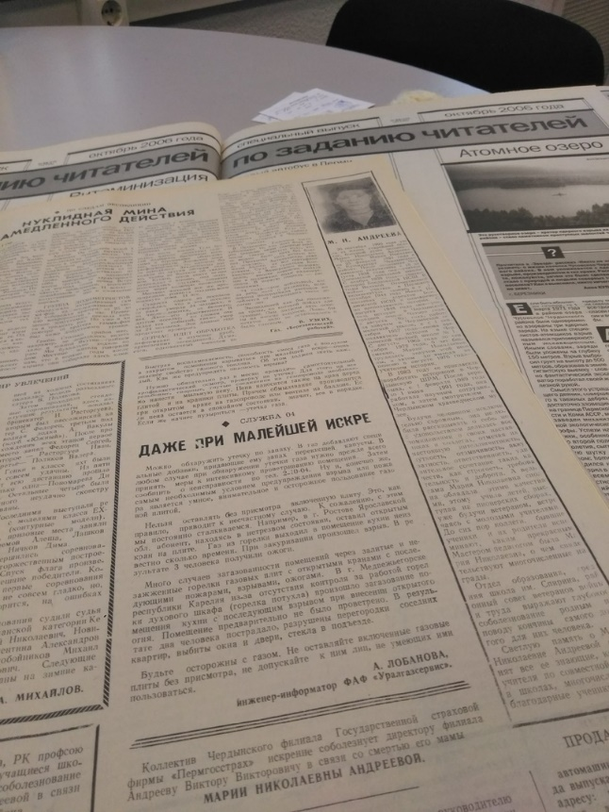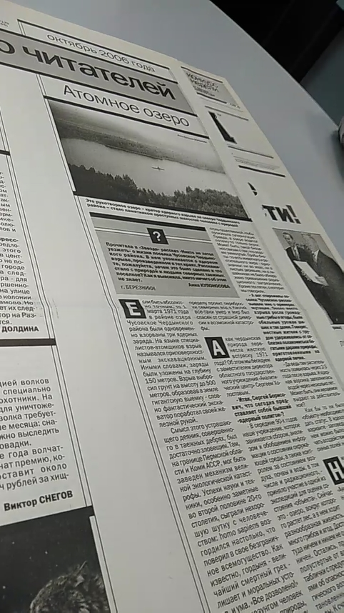
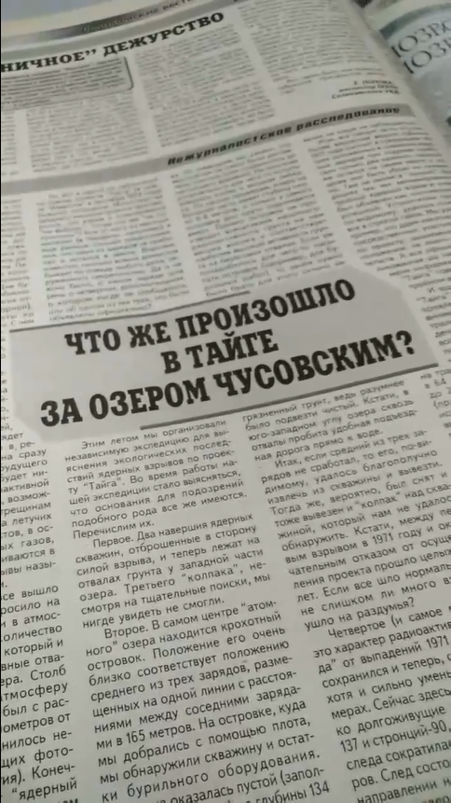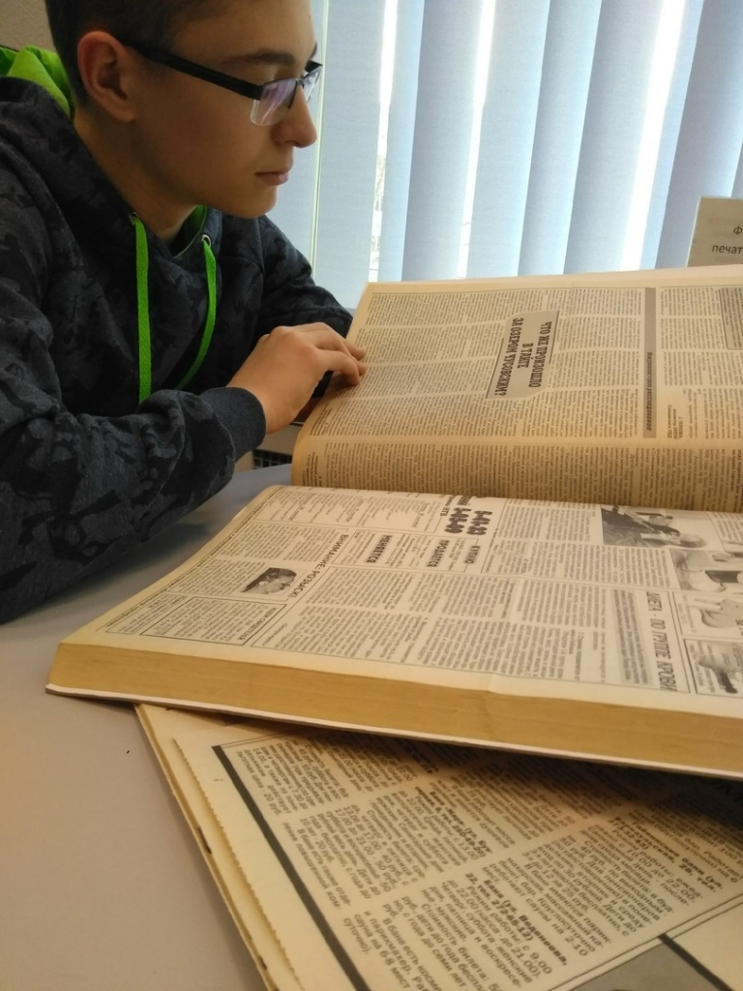

Приложение 2
Презентация «Мирные ядерные взрывы в Пермском крае»
